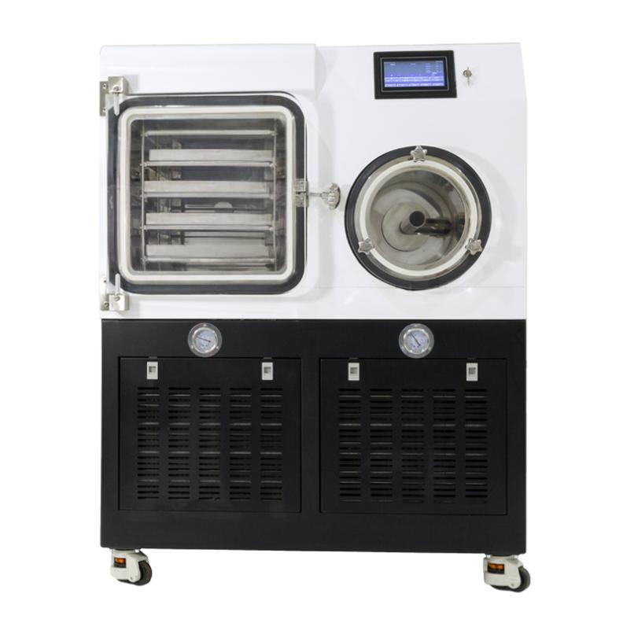
1、产品应用
HXLG-50F 0.5平方冻干机

适用于生物研究、医学制药、化工、食品加工、大专院校等领域进行冷冻干燥、菌种保存等。适用于大多数细菌、放线菌、病毒、噬菌体、立克次体、霉菌和酵母等的真空冷冻干燥保藏，但不适于霉菌的菌丝型、菇类、藻类和原虫等。

2、产品特点
1、7寸真彩液晶触摸屏，重要参数（冷阱温度/样品温度/真空度/隔板温度等）直观可视
2、手动/自动操作随意切换，一机多用
3、工业级PLC控制器，稳定可靠，抗干扰性强
4、压缩机、真空泵电路单独开关控制，防止误操作引发压缩机频繁启停
5、冻干数据自动保存，实时查看，历史复现，冻干过程清晰可控
6、可储存冻干配方，每组可编辑36段，随时调用，可自定义重命名，做到直接识别区分
7、多层权限设置，方便设备管理，具备屏幕安全锁，避免误操作
8、具备断电自动保存冻干数据功能，能够支持U盘数据导出、查看
9、具备室温过高自动报警功能，具备真空度报警功能，具备加热器温升过高报警功能
10、采用进口压缩机，制冷迅速，冷阱温度可低至-80℃，制冷效率更高，可靠性更好
11、选用无氟制冷剂，能够满足环保要求
12、硅油加热，升温曲线更稳定，均一度好，板层温度均匀度:±1°C
13、升华过程隔板温度可升，可降，利用PID智能加热方式，控温更精确，更适合探索制备工艺

- 技术参数
型号 |  | HXLG-50F
规格 |  | 普通型硅油加热
功率W |  | 5000
电压V |  | 380
冻干面积(m²) |  | 0.5
捕水容量(kg/批） |  | 10
西林瓶  装瓶量 | Φ12mm | 3690
 | Φ16mm | 1940
 | Φ22mm | 1020
盘装溶液（L) |  | 6
板层  尺寸 | 长(mm) | 450
 | 宽(mm) | 320
板层间距（mm) |  | 70
板层数量（块） |  | 4+1
板层温度范围（℃ ) |  | -55~60 (空载）
冷阱最低温度（℃） |  | ≤-80(空载）
极限真空度（Pa) |  | ≤1（空载)
环境温度（℃ ) |  | ≤25
外形尺寸（mm) |  | 1100×812×1425mm
配套真空泵 |  | 8L/S
整机重量(kg) |  | 360

